**國軍高雄總醫院 人體試驗講習課程**

**課程名稱：**人體試驗研究倫理講習

**主辦單位：**國軍高雄總醫院人體試驗委員會

**時間：**113年3月16日(六)

**地點：**本院軍陣醫療大樓四樓會議室

本課程旨在提供有興趣參與臨床試驗計畫人員，瞭解臨床試驗研究精神與倫理、同意書簽署、法規與受試者保護等新知學習及注意事項等相關知識。建議目前及未來欲進行人體試驗計畫研究人員踴躍參加，全程參加並核實完成簽到退者共計6小時、完成測驗再加2小時。

(本會保有更改課程名稱之權利)

|  |  |  |
| --- | --- | --- |
| **時 段** | **主 題** | **講 師** |
| 08:30-09:00 | 報到 | |
| 09:00-09:10 | 長官致詞 | 國軍高雄總醫院IRB  錢尚道 主任委員 |
| 09:10-10:30 | (擬訂中) | 國防醫學院  吳舒愉 博士 |
| 10:40-12:00 | 易受傷害群體的倫理考量 | 台灣受試者保護協會  林青足 理事 |
| 12:00-13:00 | 休息 | |
| 13:00-14:30 | (擬訂中) | 中國醫藥大學暨附設醫院  受試者保護中心  曹弘威 專案經理 |
| 14:30-15:00 | 課堂測驗 | |
| 15:00 | 簽退 | |

* 研習證明：學員須完成上午簽到、下午簽到及全程參與活動

收費標準：

1.院內參加者一律$800元。

2.院外參加者一律$1000元。

3.繳費方式

以匯款方式繳費

匯款: 合作金庫港都分行 (銀行代碼：006，分行代碼：5241)

帳號: 5241-713-060106

戶名: 生產服務基金-醫療高雄416專戶

請勿直接扣除電匯手續費30元，如扣除者收據請逕自領取。

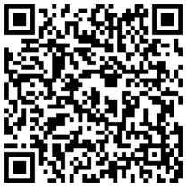本院同仁可至IRB秘書處辦公室繳費

報名方式：

1.報名網址： https://forms.gle/Zf8XbFZez4MvDGbA7

2.課程聯絡人：國軍高雄總醫院 人體試驗委員會 黃雅萱秘書、顏碧萱小姐

3.聯絡電話：0906-728137、0906-728997。

4.報名時間：即日起至**113年2月29日PM 5：00截止或額滿(現場100位)為止。恕不接受現場報名。**

**交通指引**

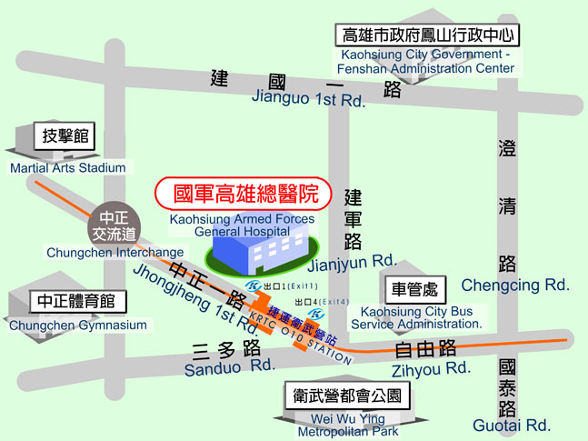

**本院位於高雄市苓雅區中正一路二號**

**鄰近衛武營都會公園及中山高速公路中正交流道(下中正交流道往鳳山方向)。高雄捷運(橘線)**衛武營站(O10)：1號出口：手扶梯往上。4號出口：設有無障礙坡道與電梯。